PPS10
ENTREGÁVEL
03

Comportamentos Humanos
Este documento traduz a arquitetura proposta para investigação e desenvolvimento dos “algoritmos de colaboração com humanos”
Projeto | Programação “LOW CODE” de robôs - PPS10
Revisão do documento | 01
Data da revisão

 | Produzido por | Revisto por
Empresa | UC
Responsável  Elaborado por: | Paulo Menezes  Paulo Menezes  Andrey Solovov
Assinatura

Conteúdo
1. Este documento 2
1.1 Objetivo 2
1.2 Registo de Alterações 2
2. Visão de Produto 3
3. Módulos de suporte à interação com humanos 4
3.1 Submódulos 5
3.1.1 “Submódulo peopleTracker” 5
3.1.2 “Submódulo eyeContact” 5
3.1.3 “Submódulo dangerLevel” 6

Este documento

Objetivo
Este documento tem como objetivo estabelecer uma base para a boa compreensão acerca das funcionalidades que serão objeto de investigação e desenvolvimento em torno do tema da análise dos comportamentos e foco de atenção das pessoas na imediação de robôs de forma a poder antecipar quaisquer situações potencialmente perigosas e tomar as ações preventivas necessárias, evitando abordagens mais clássicas e demasiado limitadoras tanto para a circulação das pessoas como para o próprio processo produtivo.

Registo de Alterações
Descrição da alteração/ atualização | Data | Revisão
Lançamento do documento. | 18/11/2023 | 01

Visão de Produto
A segurança das pessoas é uma prioridade em qualquer sistema produtivo e se por um lado a introdução da robótica veio permitir protegê-las da exposição a agentes químicos, radiação ou outras situações que são altamente prejudiciais para a saúde humana, por outro lado estes elementos vieram-se a revelar extremamente perigosos também. Sendo os principais perigos resultantes das elevadas velocidades de operação e força com que os robôs industriais operam, por outro lado a distração humana ou incapacidade de compreender o risco leva a que muitas pessoas tenham comportamentos que levaram a acidentes com estes elementos, causando lesões graves e morte. As “gaiolas” são a solução mais utilizada garantindo que as pessoas ficam do lado de fora e que qualquer intrusão leva à paragem imediata dos robôs no seu interior.
Este isolamento dos robôs em “gaiolas” tem limitado o potencial dos mesmos como ferramenta auxiliar dos humanos em tarefas que poderiam tirar vantagem da colaboração H-R. Isto levou ao desenvolvimento de robôs chamados colaborativos que na realidade têm características físicas e mecânicas que os tornam pouco susceptíveis a provocar ferimentos graves ou morte de pessoas no caso de acidentes.
Esta característica deve-se essencialmente a limitações na velocidade e na força (ou no torque) que os mesmos podem atingir em cada elemento da sua estrutura. No entanto a colocação de uma ferramenta específica na sua extremidade pode alterar completamente o perigo que “esta máquina composta” pode representar para alguém na sua proximidade.
Para evitar o uso das gaiolas, anteriormente referidas, mas ainda assim criar zonas de segurança onde as pessoas poderão entrar caso o robô não esteja a efetuar uma tarefa mas que durante a operação do mesmo terão que estar desocupadas, é a prática corrente a colocação de sensores de diversos tipos que forçam a paragem do robô em caso de violação da área interdita. Isto implica, no entanto, que a velocidade de operação do robô seja suficientemente baixa para poder ser parada em tempo útil para evitar um acidente, ou que a área interdita seja suficientemente alargada para que o processo de paragem possa ser efetuado. Enquanto o primeiro caso continua a ser limitativo em termos de produção, o segundo pode-se mostrar difícil de concretizar uma vez que pode requerer a interdição duma área demasiado grande e não disponível na instalação fabril.
Assim, dotar os robôs ou sistemas produtivos com capacidade de não só detetar a proximidade ou aproximação de pessoas, bem como o seu comportamento poderá ser uma mais-valia para a capacidade produtiva fornecendo a capacidade do sistema se adaptar, sem necessariamente ter de parar abruptamente, garantindo a segurança e evitando a ocorrência de acidentes.

Módulos de suporte à interação com humanos
No contexto do acima descrito as funcionalidades que aqui se descrevem, pretende-se que contribuam para a criação do suporte necessário para dotar as instalações com robôs colaborativos mais amigáveis para as pessoas cujas atividades se desenvolvem na vizinhança destes equipamentos por um lado e por outro lado desbridá-los sempre que possível de forma a poder tirar o máximo partido dos mesmos.

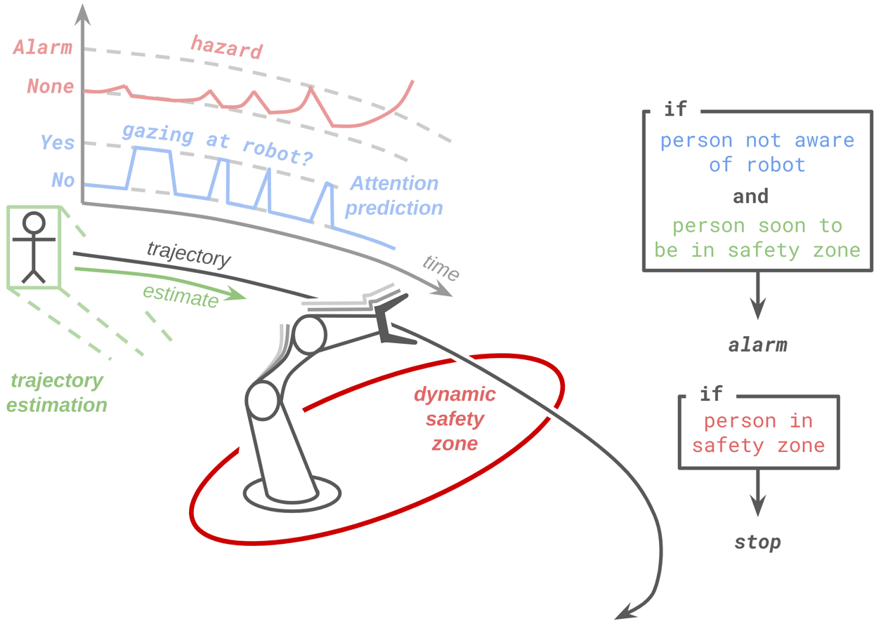
Na figura acima apresenta-se, duma forma simplificada, o conceito que se pretende desenvolver. O objetivo é de dotar os sistemas robóticos da capacidade de não só prestar atenção à presença e movimentos de pessoas, mas também estimar a consciência destas acerca da presença ou aproximação do robô. Esse estado de consciência será estimado a partir da informação de contacto visual e de quanto tempo decorreu desde que o mesmo foi estabelecido. Considera-se que o ambiente industrial é tipicamente suficientemente barulhento para mascarar quaisquer ruídos produzidos pelo robô em funcionamento e assim afetar a tomada de consciência pelas pessoas das atividades dos robôs. Por outro lado, o estabelecimento de contacto visual pode ser considerado um indicador de que a pessoa tomou consciência da presença do robô, mas que esse estado de consciência poderá ser afetado pelas atividades que a pessoa possa estar a executar e assim decrescer de forma mais ou menos rápida com o tempo.
Partindo destes pressupostos, pretendemos criar o suporte necessário para dotar os robôs da capacidade de estimar se deve reduzir ou não a sua velocidade de funcionamento mesmo ainda de uma pessoa entrar na zona de segurança onde a sua operação deverá cessar, com vista à prevenção de qualquer acidente.
Considerando que em vez duma abordagem monolítica criando um único módulo com uma funcionalidade específica cuja compatibilidade com evoluções futuras seria mais difícil de manter, optou-se por definir um conjunto de submódulos que em conjunto fornecerão um serviço, mas podendo também ser utilizados de forma independente desde que respeitando as interfaces de cada um. Assim, e embora seja possível que estes venham a aumentar em número ou evoluírem em termos de funcionalidades, os submódulos propostos nesta fase são:
- Deteção e estimação da localização de pessoas em zona de interesse.
- Deteção de estabelecimento de contacto visual com o robô por parte das pessoas na vizinhança deste.
- Estimação do nível de perigo com base na localização de pessoas na vizinhança do robô e estado de consciência das mesmas relativamente à presença/aproximação do robô.

Submódulos

“Submódulo peopleTracker”
Este submódulo consiste na fusão de um detetor de pessoas baseado em Redes Neuronais Convolucionais, ou noutra solução que se mostre mais eficaz, com um estimador Bayesiano como sejam o EKF, o UKF ou o PF. Este receberá o fluxo de imagens (e eventualmente outros dados sensoriais como por exemplo a distância), através das quais fará a estimação da localização das pessoas no plano imagem e sempre que possível no plano do solo para o calculo da posição relativa ao robô em operação.
Descrição da API para Python:

Exemplo de utilização:

“Submódulo eyeContact”
A estimação da direção do olhar, apesar de ser facilmente obtida através de “eye trackers” colocados na cabeça do utilizador, é muito difícil de obter para distâncias superiores a algumas dezenas de centímetros, uma vez que a representação dos olhos e em particular da íris rapidamente se reduz a poucos pixéis nas imagens, tornando impossível a estimação por métodos convencionais. Assim, este submódulo consistirá numa rede neuronal convolucional desenhada e treinada explicitamente para o objetivo de detetar os momentos em que cada utilizador estabelece contacto visual com o robô. Recebendo além do fluxo de imagens, irá também receber a informação de quais as localizações de cada pessoa detetada pelo submódulo a montante.
Como saída irá fornecer para cada uma das pessoas há quanto tempo foi detetado um contacto visual.

“Submódulo dangerLevel”
Este módulo, recebendo a informação dos módulos anteriores, irá produzir uma saída indicando o nível de perigo em cada instante. Esse nível de perigo será definido com base na parametrização de zonas distintas e do nível de consciência de cada pessoa detetada e sua presença em cada uma das zonas predefinidas.

Descrição da API para Python do submódulo dangerLevel
O submódulo dangerLevel avalia a consciência da pessoa face ao robô com base no histórico de contactos visuais com o mesmo: é uma função aditiva de “hits“ (classificações positivas de contacto visual devolvidas pelo submódulo eyeContact) que decai exponencialmente ao longo do tempo, decaindo mais rápido quanto mais longe a pessoa estiver do robô. Ao mesmo tempo, o submódulo avalia o perigo inerente à interação com base numa heurística que toma em conta o tempo necessário para obter consciência visual cognitiva “completa“, escalando o nível de perigo através da sua comparação com o perigo inerente a uma interação habitual, e tendo em conta para tal a posição e movimento da pessoa, assim como a complexidade, força e velocidade dos movimentos do robô. Se o perigo exceder o nível de consciência da pessoa, então existe uma tolerância de valores de perigo dentro dos quais o robô emite um alarme. Se exceder para além da tolerância, então o robô pára.

Parâmetros de input do submódulo dangerLevel
Abaixo está listada a informação a ser fornecida ao submódulo dangerLevel pelo utilizador através do front-end. A salientar aqui que as condições habituais de trabalho (HWC) têm que ser impostas pelo utilizador.
- Parâmetros relacionados com o comportamento do robô:
  - danger_tolerance ⇒ Representa o range de valores de tolerância dentro dos quais o robô deve emitir um alarme em vez de parar.
  - iso15066_hrc_manipulator_speed ⇒ Velocidade máxima do manipulador estipulada pela ISO/TS 15066 que é permitida para colaboração humano-robô no dado contexto.
  - iso15066_hrc_manipulator_force ⇒ Força máxima do manipulador estipulada pela ISO/TS 15066 que é permitida para colaboração humano-robô no dado contexto.
  - new_behavior_contribution ⇒ Contribuição desejada que a antecipação de um comportamento novo planeado deve ter para a medida de perigo inerente à interação.
  - cycle_time ⇒ Tempo que o submódulo eyeContact demora a devolver uma classificação.
- Parâmetros relacionados com as condições habituais de trabalho:
  - hwc_TPR ⇒ True Positive Rate do classificador do submódulo eyeContact nas condições habtuais de trabalho.
  - hwc_distraction_time ⇒ Tempo médio de troca involuntária de foco de atenção sob as condições habituais de trabalho. Propõe-se um valor de 10s.
  - hwc_worker_distance ⇒ Distância média entre o robô e o trabalhador nas condições habituais de trabalho.
  - hwc_complexity_behavior ⇒ Medida escalar da complexidade média do comportamento do robô nas condições habituais de trabalho.
- Parâmetros relacionados com consciência
  - scene_density ⇒ Medida escalar da quantidade de actividade a ocorrer vizinhança do robô.
  - full_awareness_time ⇒ Tempo médio até à obtenção de consciência “completa“ de um objeto a partir do contacto visual contínuo com este. Propõe-se um valor de 0.5s.
- Fatores de escala
  - ast_scaling_factor ⇒ Fator de escala representando o nível de consciência obtido na observação contínua do robô no intervalo de tempo dado pelo full_awareness_time, e nas condições habituais de trabalho.
  - worker_speed_scaling_factor ⇒ Fator de escala que toma em conta a velocidade média de translação de uma pessoa.
  - rover_speed_scaling_factor ⇒ Fator de escala que toma em conta a velocidade média de translação do robô.

Variáveis de input do submódulo dangerLevel
Abaixo estão listadas as variáveis utilizadas internamente pelo submódulo dangerLevel, dentro do back-end. Algumas são extraídas dos submódulos anteriores, enquanto que outras são partilhadas entre as funções do submódulo.
- Variáveis externas
  - Provenientes de eyeContact
    - hit_times ⇒ Tempos em que o submódulo eyeContact devolveu uma classificação positiva.
    - likelihood_ratio ⇒ Razão de verossimilhança positiva sob as condições do hit time em questão
    - FPR ⇒ False Positive Rate sob as condições do hit time em questão
  - Provenientes de peopleTracker
    - worker_distance ⇒ Distância da pessoa
    - worker_approach_speed ⇒ Velocidade de aproximação da pessoa
  - Provenientes do módulo RRS
    - curr_complexity_behavior ⇒ Complexidade corrente do comportamento do robô
    - new_behavior_time ⇒ Tempo até mudança planeada de comportamento do robô
    - manipulator_speed ⇒ Velocidade de movimento do manipulador do robô
    - manipulator_force ⇒ Força do movimento do manipulador do robô
    - curr_rover_speed ⇒ Velocidade corrente de translação do rover
    - new_rover_speed ⇒ Futura velocidade planeada de translação do rover
- Variáveis internas
  - Principais
    - awareness_level ⇒ Nível de consciência corrente
    - ast ⇒ Nível de perigo: nível de consciência necessária para que a corrente interação seja segura.
    - human_behavior_factors ⇒ Fatores referentes ao comportamento humano que contribuem para o nível de perigo
    - robot_behavior_factors ⇒ Fatores referentes ao comportamento do robô que contribuem para o nível de perigo
  - Secundárias
    - decay_constants ⇒ Constantes de decaimento da consciência
    - predictability_factors ⇒ Fatores referentes à previsibilidade do comportamento do robô que contribuem para os fatores de comportamento do robô.
    - manipulator_factors ⇒ Fatores referentes a caraterísticas do manipulador que contribuem para os fatores de comportamento do robô.
    - rover_factors ⇒ Fatores referentes a caraterísticas do movimento corrente e futuro do rover que contribuem para os fatores de comportamento do robô.

Outputs do submódulo dangerLevel
O submódulo dangerLevel devolve continuamente ao módulo RSS a variável continue_alarm_stop. Consiste de uma flag com três valores possíveis:
- continue ⇒ O robô / rover pode continuar sem interrupções
- alarm ⇒ O robô / rover deve produzir um alarme a avisar o trabalhador da sua presença
- stop ⇒ O robô / rover deve parar

Funções do submódulo dangerLevel
As funções estão estruturadas como descrito no diagrama abaixo (à direita):
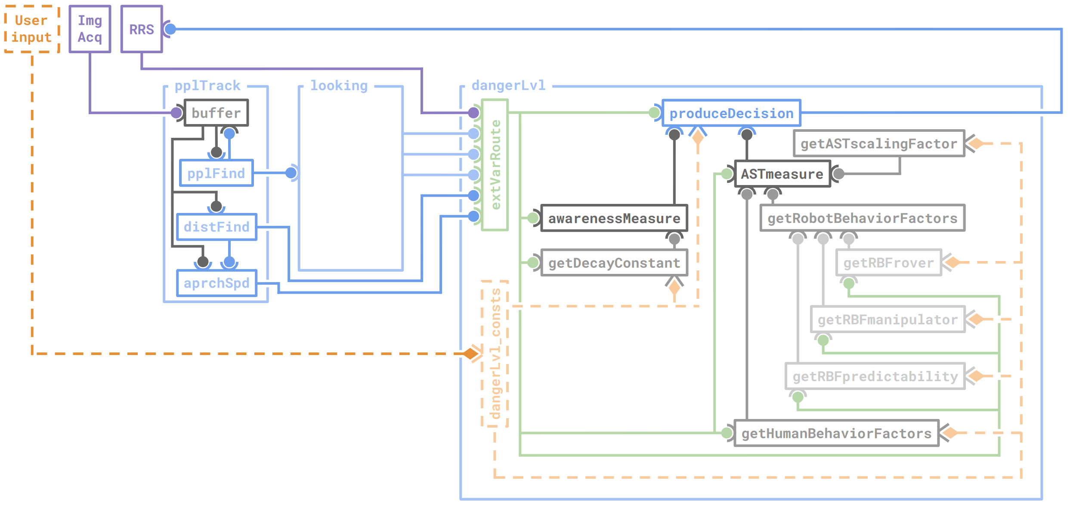
Draft diagram, should change later.
Abaixo estão listadas as funções utilizadas pela API
- extVarRoute ⇒ Obtém todos
  - Variáveis de input ⇒ N/A
  - Constantes de input ⇒ ALL OF THE PARAMETERS
  - Output ⇒ N/A
- produceDecision ⇒
  - Variáveis de input ⇒ awareness_level, ast
  - Constantes de input ⇒ danger_tolerance
  - Output ⇒ continue_alarm_stop
- awarenessMeasure ⇒
  - Variáveis de input ⇒ hit_times, decay_constants, likelihood_ratio
  - Constantes de input ⇒ N/A
  - Output ⇒ awareness_level
- getDecayConstant ⇒
  - Variáveis de input ⇒ worker_distance
  - Constantes de input ⇒ hwc_distraction_time, scene_density, hwc_worker_distance
  - Output ⇒ decay_constant
- getASTscalingFactor ⇒
  - Variáveis de input ⇒ N/A
  - Constantes de input ⇒ hwc_TPR, full_awareness_time, cycle_time
  - Output ⇒ ast_scaling_factor
- astMeasure ⇒
  - Variáveis de input ⇒ human_behavior_factors, robot_behavior_factors, FPR
  - Constantes de input ⇒ ast_scaling_factor
  - Output ⇒ ast
- getHumanBehaviorFactors ⇒
  - Variáveis de input ⇒ worker_distance, worker_approach_speed
  - Constantes de input ⇒ worker_speed_scaling_factor, hwc_worker_distance
  - Output ⇒ human_behavior_factors
- getRobotBehaviorFactors ⇒
  - Variáveis de input ⇒ predictability_factors, manipulator_factors, rover_factors
  - Constantes de input ⇒ N/A
  - Output ⇒ robot_behavior_factors
- getRBFpredictability ⇒
  - Variáveis de input ⇒ curr_complexity_behavior, new_behavior_time
  - Constantes de input ⇒ hwc_complexity_behavior, new_behavior_contribution
  - Output ⇒ predictability_factors
- getRBFmanipulator ⇒
  - Variáveis de input ⇒ manipulator_speed, manipulator_force
  - Constantes de input ⇒ iso15066_hrc_manipulator_speed, iso15066_hrc_manipulator_force
  - output --> manipulator_factors
- getRBFrover ⇒
  - Variáveis de input ⇒ curr_rover_speed, new_rover_speed, new_behavior_time
  - Constantes de input ⇒ rover_speed_scaling_factor, new_behavior_contribution
  - Output ⇒ rover_factors

Exemplo de utilização
- Based on the desired application, define the HWCs and rough free parameters
- From there, simulate the application in order to optimize the parameter values
- Implement the dangerLevel algorithm in robot with the optimized parameter values

API proposta para conexão ao “módulo RRS”
A definir com a empresa. Poderá ser com base em plugins com uma interface bem definida ou outro.

Hardware tentativo
Talk about Coral Dev Board here
Links --> https://coral.ai/docs/dev-board/datasheet/#features / https://github.com/google/mediapipe/blob/master/mediapipe/examples/coral/README.md / https://github.com/balena-io-examples/coral-streaming-object-detector

